**Урок 20. Графический способ решения систем уравнений**

Вспомним основные понятия.

**Решение уравнения с двумя переменными** – это пара значений переменных, которая обращает это уравнение в верное равенство.

**Решение системы уравнений с двумя переменными** – это пара значений переменных, которая обращает каждое уравнение системы в верное равенство.

**Решить систему уравнений** – это значит найти все её решения, или убедиться, что общих решений у исходных уравнений нет.

Чтобы решить систему уравнений графическим способом нужно построить графики уравнений, входящих в систему, на одной координатной плоскости и найти точки их пересечения.

Вспомним основные виды графиков.

*y* = *kx* + *b*, где *k* и *b* – некоторые числа

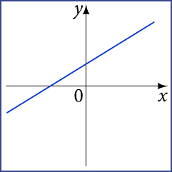

*y* = *ax*2 + *bx* + *c*, где *a*, *b* и *c* – некоторые числа, *a* ≠ 0

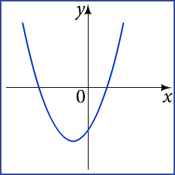

, где *a*, *b*, *c* и *d* – некоторые числа, *с* ≠ 0, *ad* – *bc* ≠ 0

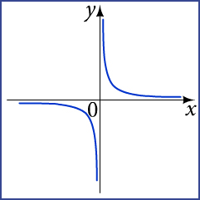

(*y* – *a*)2 + (*x* – *b*)2 = *c*, где *a*, *b* и *c* – некоторые числа

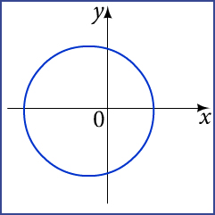

, где *n* – некоторое чётное число

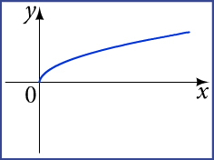

, где *n* – некоторое нечётное число

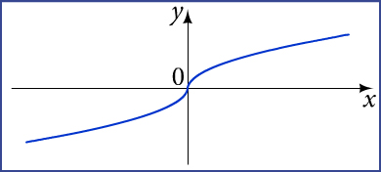

*y* = *xn*, где *n* – некоторое чётное число

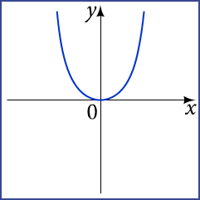

*y* = *xn*, где *n* – некоторое нечётное число

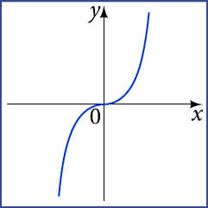

*y* = |*x*|

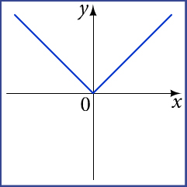

Решим несколько задач.

**Задача 1**

Решите графическим способом систему уравнений



**Решение**

Приведём уравнения к виду, удобному для построения графиков.

Сначала первое уравнение:

*x*2 + *y*2 = 5 + 2*x* + 4*y*;

*x*2 – 2*x* + 1 – 1 + *y*2 – 4*y* + 4 – 4 = 5;

(*x* – 1)2 + (*y* – 2)2 – 5 = 5;

(*x* – 1)2 + (*y* – 2)2 = 10.

Теперь второе уравнение:

2*x* = *y* – 5;

*y* = 2*x* + 5.

Теперь построим графики уравнений на одной координатной плоскости.

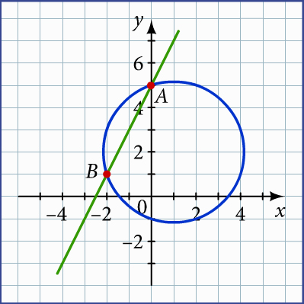

Используя чертёж найдем координаты точек пересечения графиков. Получим две точки: *А*(0; 5) и *B*(–2; 1).

Подставим найденные значения переменных, чтобы убедиться, что мы нашли точные, а не приближённые решения системы.

 

 

Ответ: (0; 5); (–2; 1).

**Задача 2**

Определите, сколько решений может иметь система уравнений в зависимости от значений *b*



**Решение**

Графиком первого уравнения системы является парабола с вершиной в точке (0; –3).

Графиком второго уравнения системы является окружность с центром в точке (0; 0) и радиусом *b*.

Построим в одной системе координат график первого уравнения и возможные варианты графика второго уравнения, начиная с маленького радиуса окружности и постепенно его увеличивая.

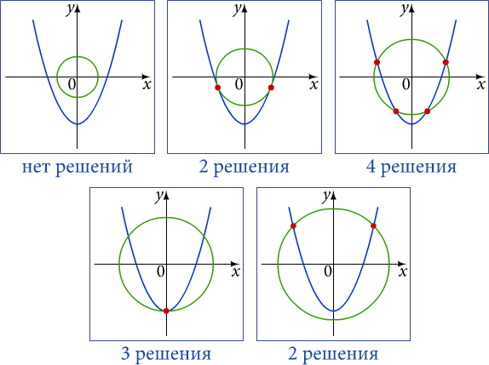

Таким образом, в зависимости от значения *b* система может не иметь решений, может имеет 2, 3 или 4 решения.

Ответ: 0, 2, 3 или 4 решения.